종설 보고서

## ◇ Things to do

* 페인포인트 조사한 후 이걸 어떻게 개선할건가 정리한 후 아이디어 괜찮은거 골라내고 어떻게 할 수 있겠다 생각해보기
* 선행물품조사는 페인포인트 알아가다가 그거 해결할 수 있는 물건있으면 복붙해서 정리해두기

## ◇ 역할 분담

* 청각 장애인, 언어 장애인(5): 최명준, 김석진, 김영민, 정재관, 금혜란
* 시각 장애인(3): 서승현, 전우성, 배기문

## ◇ 일정

9/26~10/3(화): 선행물품조사, 페인포인트 조사 끝냄

10/4(수): ZOOM에서 페인포인트 추리기

10/4~10/10: 추린 페인포인트로 뭘 만들지 아이디어 생산

10/10(화): 아이디어 고르기

10/10~ : 설문조사와 ppt

## 

중간 평가 자료조사 및 서비스 구현

## ◇ 선행 물품 조사

이 부분은 10월 4일 이후 엑셀에서 작성한 선행 물품 조사중 일부를 요약할 예정

예시)

▷ Challenges alarm clock

알라미 미국 버전

퍼즐 미션

사진 미션

여러 미션 중복 설정 가능

알람 커스텀

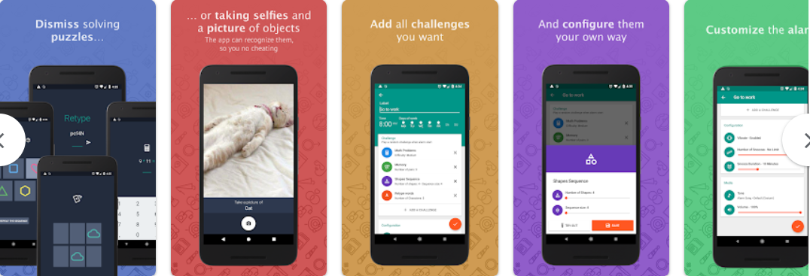

## ◇ 소비자 조사

▷ 취약 계층

<https://m.blog.naver.com/PostView.naver?isHttpsRedirect=true&blogId=prime_apa&logNo=221266275675>

* 저소득자: 월 가구 평균 소득 60%이하
* 고령자: 만 55세 이상
* 장애인
  + 청각 장애인
  + 시각 장애인
* 쳥년, 경력 단절 여성
* 북한 이탈 주민
* 가정 폭력 피해자
* 한부모가족지원법에 따른 보호대상자
* 결혼이민자
* 갱생보호 대상자
* 범죄구조 피해자
* 장기 실직자
* 노숙인
* 약물, 알코올, 도박 중독자

▷ 장애인 유형 및 기준

<https://www.sejong.go.kr/welfare/sub03_04.do>

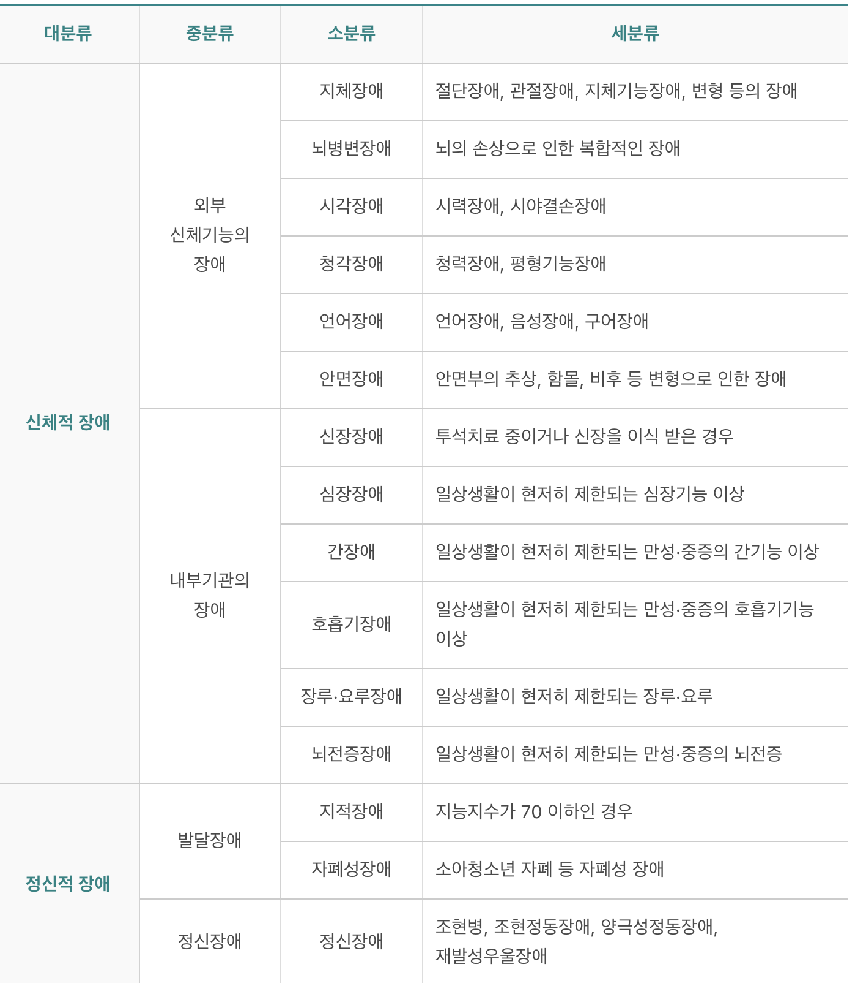

## 

## ◇Pain Point

[다음 링크를 클릭해서 Pain Point 작성 엑셀로 이동]

[장애인, 노인 pain point](https://docs.google.com/spreadsheets/d/1HMAVanMKroDtntxMeSHykZz28kfOzA5PHWYn_671HCs/edit#gid=1520098224)

[Pain Point 작성법]

<https://www.haebom.dev/d940b1fb-34d6-47b1-9e95-9731e8d9a489>

다음 사이트에 페인포인트에 대한 간단한 정의와 약간의 예시가 있다. 비슷한 느낌으로 작성하면 될 거 같다.

이 부분은 10월 4일 이후 ZOOM 미팅을 하면서 pain point의 일부를 요약해서 작성할 예정

▷ 시각 장애인 pain point

▷ 청각 장애인 pain point

▷ 언어 장애인 pain point

## 

## 

## ◇SURVEY

이 부분은 10월 4일 이후 ZOOM 미팅을 이후 자성 에정

[설문 조사 예시]

<https://docs.google.com/forms/d/1Y6rB9xbcr-u5XbryMPEnxUti-8pbtLtNoG75EZ9D31M/edit>

## 

## ◇ 가치 제안

해당 부분은 불편한 점을 기준으로 해결책들이 모아졌을 때 그 해결책을 기준으로 어떤 제품, 서비스를 제공할 지 구체적으로 작성하는 부분으로 10월 10일 모임 이후 작성 예정

## 

## 